Министерство образования Республики Беларусь

Учреждение образования

БелорусскиЙ государственный университет

информатики и радиоэлектроники

Факультет компьютерного проектирования

Кафедра проектирования информационно-компьютерных систем

# РЕШЕНИЕ ПРОБЛЕМ. ТЕКСТОВЫЙ РЕДАКТОР GPSS WORLD

|  |  |  |
| --- | --- | --- |
| Студент гр. 315401 |  | Е.М. Косарева |
| Проверил |  | В.Ф. Алексеев |

Минск 2023

**Цель работы**

Изучить возможности решения возникающих проблем при создании модели в GPSS World.

**Теоретические сведения**

В систему GPSSW встроен текстовый редактор. Ввод или замена символов текста выполняется в месте расположения курсора, который периодически мигает, как, например, в текстовом редакторе Word. Для вставки или замены символов используется клавиша [Insert]. С помощью клавиш перемещения – со стрелками вверх, вниз, влево, вправо, расположенных в правой части клавиатуры, и мыши курсор можно перемещать в любое место текстового окна. Клавиша [Delete] удаляет символ, расположенный сразу за курсором. Клавиша [Backspace] удаляет символ, расположенный перед курсором. Клавиша [Home] перемещает курсор в начало строки, в которой находится курсор, а [End] – в конец текстовой строки. Для вставки пустой строки можно использовать два способа: нажать клавишу [Enter] или когда курсор находится в начале строки, на месте которой должна быть введена пустая строка, или в конце строки, после которой вводится пустая строка. Вставку пустой строки можно осуществить и с помощью пунктов меню.

**Реализация решения задачи**

Задание 2.1: рассмотреть возможности настроек модели.

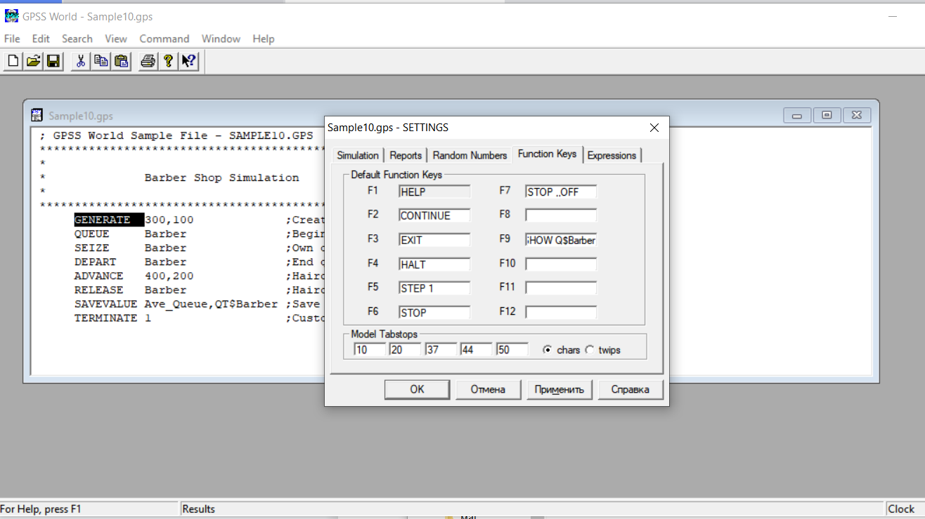

Рисунок 1 – Страница «Function Keys» журнала настроек модели

Задание 2.2: применить команду «SHOW» для вычисления значения выражения.

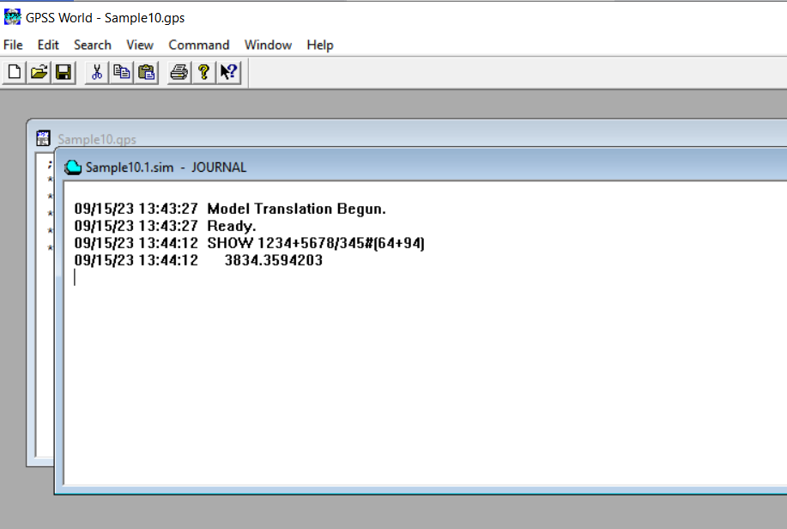

Рисунок 2 – Результат выполнения команды «SHOW»

Задание 2.3: вызвать событие «Останов по ошибке».

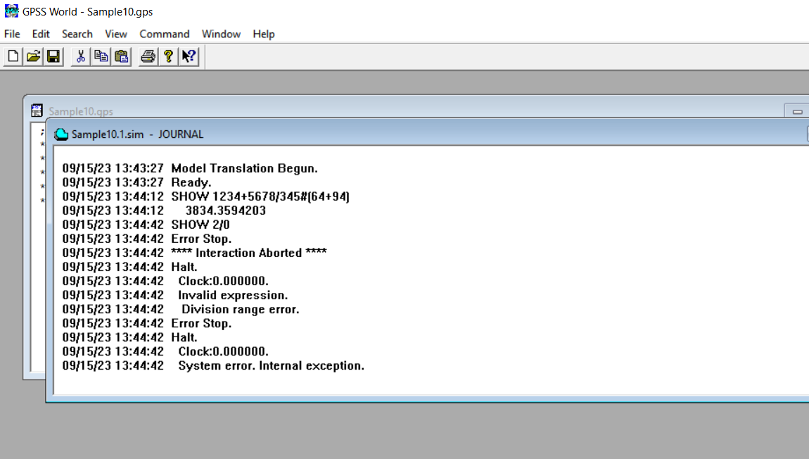

Рисунок 3 – Сообщение об ошибке в окне журнала

Задание 2.4: создать модель, состоящую из 2 строк и содержащую очевидную ошибку.

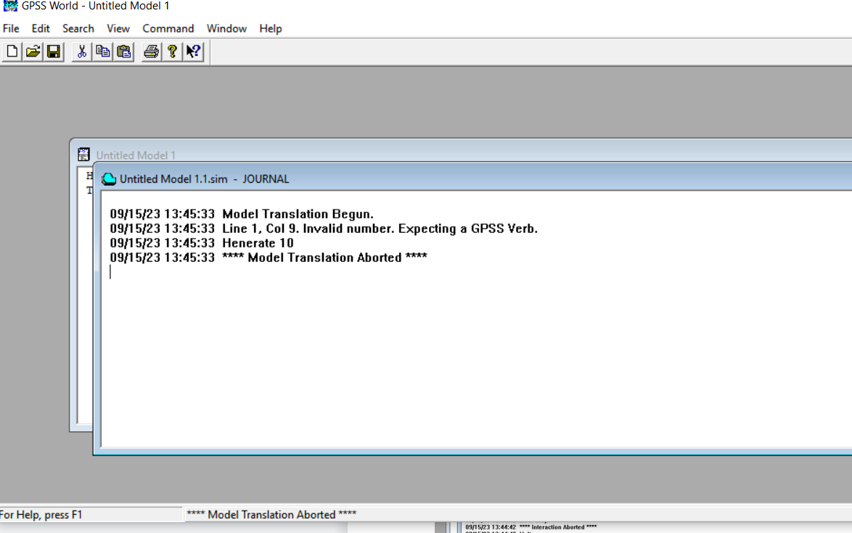

Рисунок 4 – Сообщение об ошибке в окне журнала

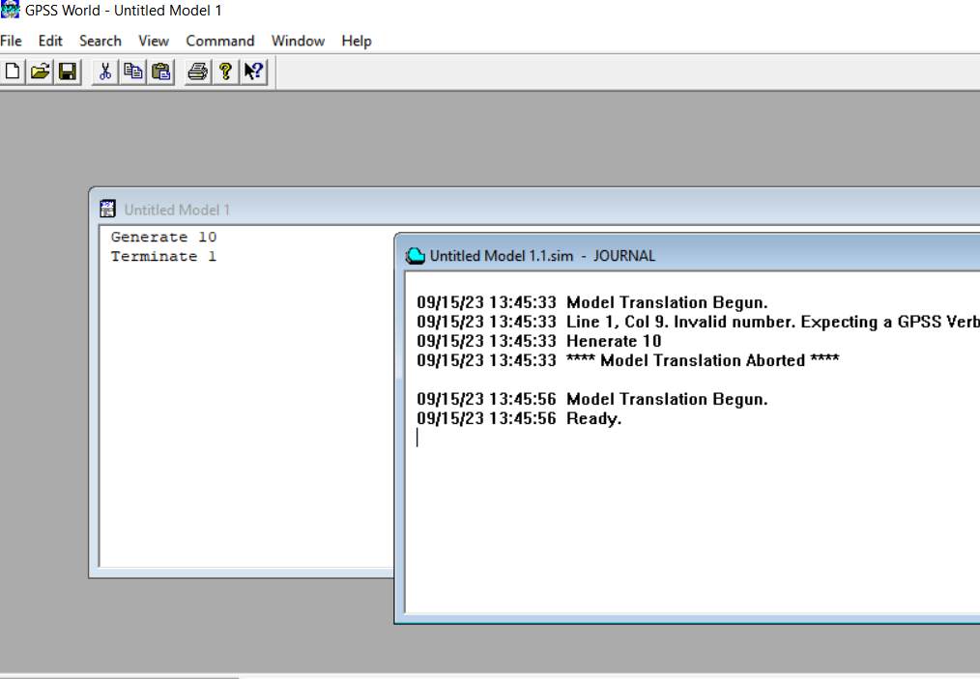

Рисунок 5 – Окно журнала после исправления ошибки и повторного запуска моделирования

Задание 2.5: запустить процесс моделирования и исследовать результаты работы команды «SHOW».

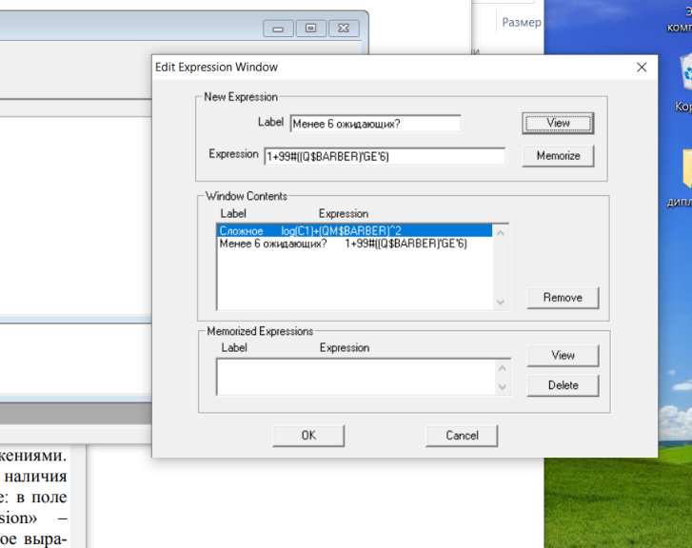

Рисунок 6 – Окно редактирования выражения

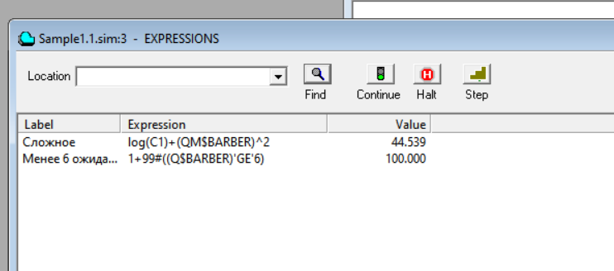

Рисунок 7 – Окно «EXPRESSIONS» с результатами выполнения операций

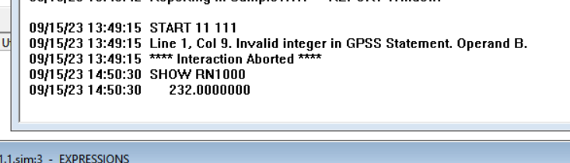

Рисунок 8 – Окно журнала после выполнения команды «SHOW»

Задание 2.6: запустить процесс моделирования и исследовать результаты работы команды «SHOW».

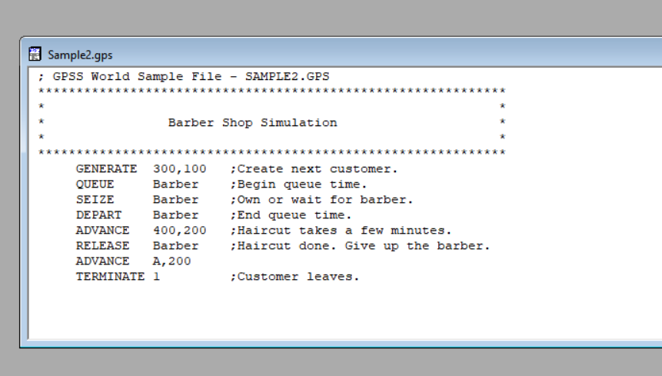

Рисунок 9 – Окно модели после внесения изменений

Задание 2.7: установить закладку в тексте модели.

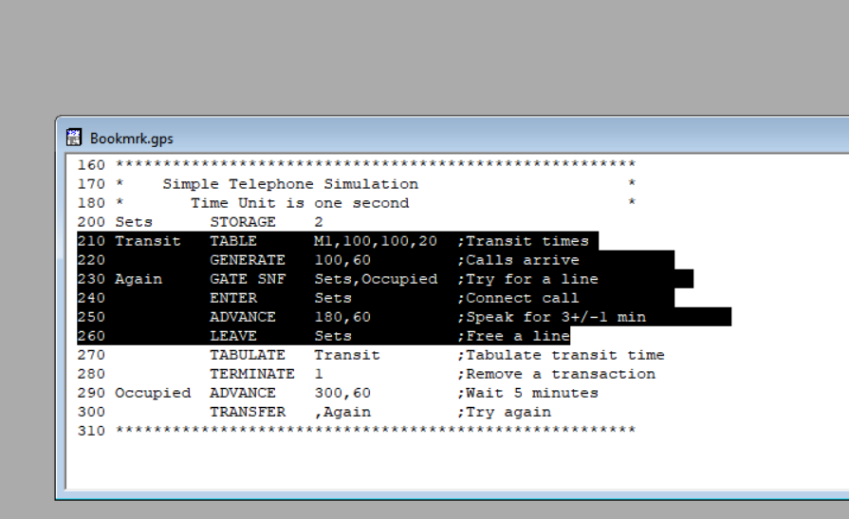

Рисунок 9 – Окно модели после внесения изменений

**Выводы**

В ходе лабораторной работы были изучены возможности решения возникающих проблем при создании модели в GPSS World. Были рассмотрены возможности настроек модели, алгоритмы вызова и обработки ошибок, редактирование моделей при помощи текстового редактора.

**Список использованных источников**

1. Кудрявцев, Е. М. GPSS World. Основы имитационного моделирования различных систем / Е. М. Кудрявцев. – М. : ДМК Пресс, 2004. – 320 с.
2. Шевченко, Д. Н. Имитационное моделирование на GPSS : учеб.-метод. пособие для студентов технических специальностей / Д. Н. Шевченко, И. Н. Кравченя. – Гомель : БелГУТ, 2007. – 97 с.
3. Учебное пособие по GPSS World / пер. с англ. В. В. Девяткова ; под ред. К. В. Кудашова. – Казань : Мастер Лайн, 2002. – 272 с.